ĐẨY MẠNH THANH TOÁN KHÔNG DÙNG TIỀN MẶT VÀ SỬ DỤNG ỨNG DỤNG VBSP SMARTBANKING

Thực hiện chủ trương chuyển đổi số và thanh toán không dùng tiền mặt, Phòng giao dịch Ngân hàng Chính sách xã hội (NHCSXH) Bù Đốp trân trọng thông báo tới các khách hàng đang vay vốn, cùng toàn thể nhân dân trên địa bàn thực hiện các nội dung sau:

1. Cài đặt và sử dụng ứng dụng VBSP SmartBanking
Khách hàng đã và đang vay vốn hãy cài đặt ứng dụng trên điện thoại thông minh để hưởng các tiện ích:
- Giải ngân nhanh chóng: Nhận tiền vay trực tiếp vào tài khoản mà không cần chờ đợi nhận tiền mặt.
- Gửi tiết kiệm trực tuyến: Gửi tiền tiết kiệm ngay trên điện thoại với thao tác đơn giản, an toàn.
- Thanh toán tiện lợi: Thực hiện các giao dịch chuyển tiền, thanh toán hóa đơn cá nhân mọi lúc, mọi nơi.
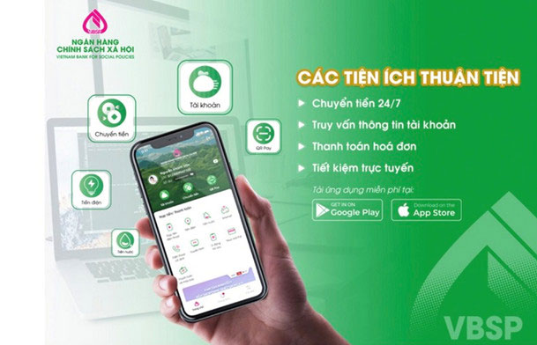
2. Mở tài khoản thanh toán cá nhân (CASA 106)
- Để thuận tiện cho quá trình giao dịch tại Điểm giao dịch xã, NHCSXH hướng dẫn khách hàng mở tài khoản CASA 106.
- Lợi ích: Đây là tài khoản chuyên dụng giúp bà con nhận tiền giải ngân bằng hình thức chuyển khoản và thực hiện các giao dịch tài chính một cách minh bạch, an toàn.
- Lưu ý: Các khách hàng nên hoàn tất thủ tục mở tài khoản và kích hoạt ứng dụng trước khi giải ngân để có thể sử dụng tiền vay được ngay.
Sử dụng ứng dụng: Nếu bạn đang sử dụng ứng dụng VBSP SmartBanking, bạn có thể được giao dịch viên hướng dẫn mở tài khoản tiền gửi trực tuyến
3. Thủ tục đăng ký và hồ sơ cần chuẩn bị
- Đối với khách hàng đã có tài khoản tại NHCSXH: Chỉ cần làm Giấy đề nghị mở thêm tài khoản theo mẫu và cung cấp giấy tờ tùy thân để đối chiếu.
- Đối với khách hàng mới: Mang theo CCCD đến các Điểm giao dịch xã hoặc Trụ sở Phòng giao dịch NHCSXH Bù Đốp để được hướng dẫn hoàn thiện hồ sơ.
Vì mục tiêu công nghệ hóa và hiện đại hóa hoạt động tín dụng chính sách xã hội, rất mong bà con nhân dân tích cực hưởng ứng phối hợp cùng Ban quản lý Tổ Tiết kiệm và vay vốn để thực hiện.
NHCSXH – Thấu hiểu lòng dân, tận tâm phục vụ!

Nguồn tin: Ngân hàng Chính sách xã hội Bù Đốp.

